Affaire: ........ SARL ROSE OU LILAS...............

Liquidation Judiciaire du 22/02/2023
Dépôt d’une offre amiable à la reprise d’un fonds de commerce

Vous êtes candidat à la reprise des actifs de l’entreprise SARL ROSE OU LILAS

Le présent cahier des charges regroupe les clauses et conditions dont nous sommes convenus dans le cadre du dépôt et de l’examen de votre offre et de ses suites, et constitue une convention qui vous oblige.

Déroulé de la procédure
Le délai pour le dépôt des offres est fixé au 16.03.2023.
Ce délai a été fixé pour faciliter les opérations et mettre tous les candidats sur un pied d’égalité. Il peut être prolongé si nécessaire, et notamment si les offres reçues sont incomplètes ou très proches, ce qui permet alors de proposer aux candidats d’améliorer leur offre.
À la fin du délai imparti, toutes les offres reçues sont soumises par voie de requête, au juge commissaire auquel revient le choix, exprimé dans une ordonnance.
Si votre offre est retenue, vous en serez avisé et la remise des actifs concernés se fera après paiement du solde et signature des actes de cession.
Avertissement
Je vous remercie de bien vouloir me retourner le présent dossier dûment complété, signé et accompagné des pièces utiles.
Je vous informe d’ores et déjà que tout dossier incomplet ne pourra être valablement examiné
Les offres doivent être transmises par écrit, à l’adresse de l’étude – SELARL PHILAE, Mandataires judiciaires, sis 123 avenue Thiers 33100 BORDEAUX– ou par mail à l’adresse suivante : contact@philaemj.fr
Les offres sont fermes et définitives sans aucune faculté de dédit, ne peuvent comporter aucune condition suspensive et mentionneront expressément que le cédant est déchargé de garantie des vices cachés et de garantie d’éviction du fait des tiers.
Les offres ne pourront être retirées sous aucun prétexte avant que le juge commissaire ait statué, et ne pourront être modifiées que dans le sens d’une amélioration.

Les offres seront accompagnées d’un justificatif de disponibilité du prix proposé, et en garantie du prix offert un versement correspondant à 10% de ce prix sera remis par chèque de banque ou virement à l’ordre de « SELARL PHILAE, affaire numéro ………..».
Cette somme vous sera immédiatement restituée si votre offre n’est pas retenue.

Elle sera conservée si votre offre est retenue et que vous ne menez pas l’acquisition à bien, sans préjudice de tous dommages et intérêts et/ou de toute action en exécution forcée.
Le candidat déclarera également par écrit dans un document annexé à l’offre qu’il n’entre pas dans les prévisions de l’article L.642-3 du Code de Commerce et s’engage à en respecter les prescriptions (texte consultable sur le site www.legifrance.gouv.fr, rubrique codes en vigueur, choisir CODE DE COMMERCE, puis article L.642-3).
Constitution de votre dossier
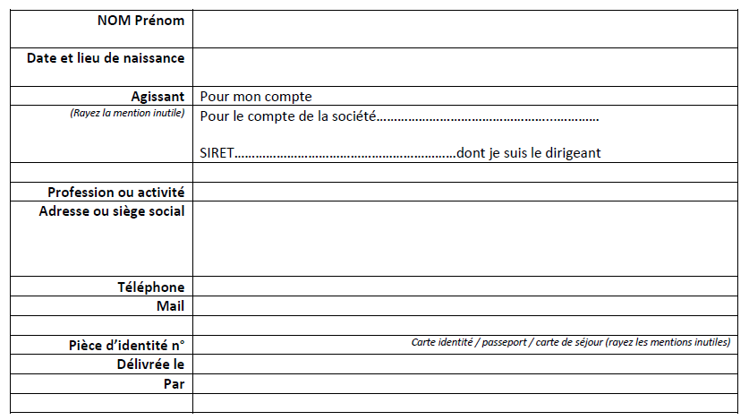

Les pièces
- Copie recto-verso de la pièce d’identité mentionnée ci-dessus et d’une seconde pièce d’identité si vous avez adressé votre offre pour courrier ;
- Si l’offre est faite par une personne morale : un extrait Kbis de moins de 3 mois, statuts certifiés conformes et à jour
- Déclaration sur l’honneur de l’indépendance du candidat et de sincérité du prix complété et signée.

Engagement du candidat
Je soussigné :
Nom et Prénom
Date et lieu de naissance
Agissant  (rayez la mention inutile) | Pour mon compte
 | Pour le compte de la société  SIRET | dont je suis le dirigeant

Accepte expressément les clauses et conditions prévues aux présentes qui constituent les conditions de mon engagement.
Mon offre présente les caractéristiques essentielles suivantes :
L’actif concerné
L’offre porte sur le fonds de commerce et comporte les actifs suivants :
(Précisez, le cas échéant, les lots concernés, le numéro d’immatriculation, marque...)
Actifs incorporels (droit au bail, contrats...)
Actifs corporels  (Mobilier, matériel,  véhicules...) | stock,

Le prix proposé
Le prix proposé est de :
€ Net vendeur, tous frais et droits en sus
Prix en toutes lettres :
Ventilation du prix :
Actifs incorporels | €
Actifs corporels | €

RGPD
Je suis informé qu’en vertu des articles 13 et 14 du Règlement général de la protection des données (RGPD), les informations collectées seront conservées par la SELARL PHILAE anc. MALMEZAT-PRAT-LUCAS-DABADIE jusqu'à expiration de la durée de prescription d'une action en responsabilité (5 ans à compter de la fin de mission) et que je peux à tout moment contacter l’étude afin de consulter, faire rectifier ou effacer les données me concernant.
Provenance des fonds
Je déclare que les fonds utilisés pour la présente acquisition proviennent de

Faculté de substitution
Je ne sollicite pas de bénéficier d’une faculté de substitution sans formalité au profit de toute personne morale dans laquelle je serais porteur de parts majoritaire,
OU (rayer la mention inutile)
Je sollicite de bénéficier d’une faculté de substitution sans formalité au profit de toute personne morale dans laquelle je serais porteur de parts majoritaire, et qui ne contreviendrait pas aux conditions de l’article L642-3 du Code de commerce.
Je suis informé que la substitution ne peut être autorisée au profit de tiers non identifiés ou qui ne remplissent pas ces conditions.
Renonciation à toute garantie d’éviction et à toute garantie des vices cachés
Je renonce expressément par la présente à toute garantie des vices cachés et à toute garantie d’éviction du fait des tiers.

Formalités éventuelles de purge des droits de préemption
Je m’engage à effectuer ou faire effectuer les formalités éventuellement nécessaires pour purger les droits de préemptions qui pourraient exister relativement aux actifs cédés, sans pouvoir rechercher à ce titre la garantie du cédant. La passation de l’acte de cession emportera présomption de décharge de responsabilité de la SELARL PHILAE à ce sujet, et m’exposera à assumer intégralement et définitivement les conséquences de l’exercice d’un droit de préemption non purgé en particulier du bailleur, ou d’un éventuel contractant du cédant.

Déclaration sur l’honneur de l’indépendance du candidat et de sincérité du
prix proposé
Je déclare :
Sincérité du prix
Que le prix de cession figurant dans l'offre déposée sous ma responsabilité est sincère et véritable et qu'aucune somme complémentaire n'a été ou ne sera versée à quiconque, à l'insu du juge commissaire, sous quelque forme que ce soit, pour quelque motif que ce soit.
(Je précise que cette déclaration ne vise pas les éventuelles commissions d'agence immobilière, pas plus que les remboursements des dépôts de garantie, ou les frais, droits et honoraires d'acte liés aux opérations de cession.)
Indépendance du candidat
Connaissance prise du texte de l’article L642-3 du Code de commerce, dont le texte est reproduit ci-après, que j’ai lu avec attention je déclare me conformer à ses dispositions et n'avoir aucun lien de parenté ou d'alliance, jusqu'au 2ème degré inclusivement, direct ou indirect, avec les dirigeants et associés de la société faisant l’objet de la liquidation judiciaire, et que l’offre que j’ai présentée ne contrevient en rien aux dispositions du texte, ni n’a pas pour finalité d’en contourner les objectifs et plus généralement n’est pas faite pour le compte du débiteur, ou des dirigeants de droit ou de fait de la personne morale en liquidation judiciaire, ni encore de leurs parents et alliés jusqu’au deuxième degré inclusivement, ni même des contrôleurs, et je m’engage à ne pas procéder à des opérations de revente et/ou mise à disposition visée au texte ci-dessus, de quelque manière que ce soit, pendant la durée légale de 5 années.
Article L642-3 du Code de commerce
« Ni le débiteur, au titre de l'un quelconque de ses patrimoines, ni les dirigeants de droit ou de fait de la personne morale en liquidation judiciaire, ni les parents ou alliés jusqu'au deuxième degré inclusivement de ces dirigeants ou du débiteur personne physique, ni les personnes ayant ou ayant eu la qualité de contrôleur au cours de la procédure ne sont admis, directement ou par personne interposée, à présenter une offre. De même, il est fait interdiction à ces personnes d'acquérir, dans les cinq années suivant la cession, tout ou partie des biens compris dans cette cession, directement ou indirectement, ainsi que d'acquérir des parts ou titres de capital de toute société ayant dans son patrimoine, directement ou indirectement, tout ou partie de ces biens, ainsi que des valeurs mobilières donnant accès, dans le même délai, au capital de cette société. Toutefois, lorsqu'il s'agit d'une exploitation agricole, le tribunal peut déroger à ces interdictions et autoriser la cession à l'une des personnes visées au premier alinéa, à l'exception des contrôleurs et du débiteur au titre de l'un quelconque de ses patrimoines. Dans les autres cas et sous réserve des mêmes exceptions, le tribunal, sur requête du ministère public, peut autoriser la cession à l'une des personnes visées au premier alinéa par un jugement spécialement motivé, après avoir demandé l'avis des contrôleurs. Tout acte passé en violation du présent article est annulé à la demande de tout intéressé ou du ministère public, présentée dans un délai de trois ans à compter de la conclusion de l'acte. Lorsque l'acte est soumis à publicité, le délai court à compter de celle-ci. »

Parfaite information
Je reconnais expressément avoir été loyalement informé et avoir disposé de toutes les informations que je souhaitais pour présenter mon offre et en donne totale quittance au liquidateur, et renonce par avance à tout recours sur le fondement d’un défaut d’information.
Fait à ...
Le ...
Signature

